Artikel: CT866333

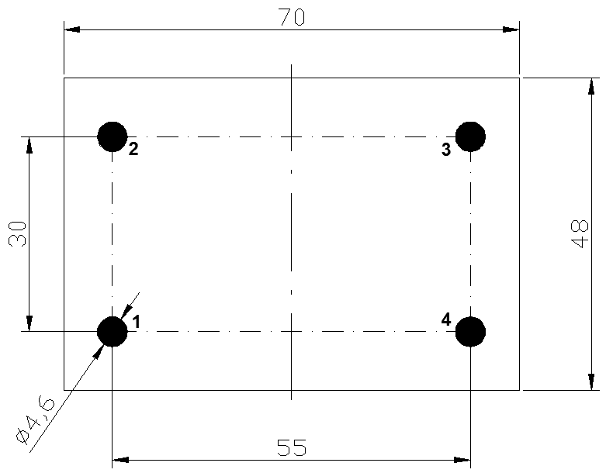
Ansicht von unten
1
3
4
2

Stromkompensierte DC-Ringkerndrossel für WR2400-2800
Ausführung auf Montageplatte
- 2x 10 (bis 12) Wicklungen, ohne Mittelsteg
- Drahtdurchmesser 3,5 – 4,2 mm
Kernmaterial Fa. Magnetics oder ähnliche,
Kerndurchmesser außen max. ca. 60-70 mm; Breite max. ca. 25 mm
Wicklungs-Induktivität L_{N} = 2 x 2,7mH (-20 / + 50%)
Strombelastbarkeit I_{Nenn} 40,0 A / 50A peak; (max.35A bei 85°C)
Wicklungswiderstand Ri <= 2 x 1,2 – 1,6mOhm
Wicklungs - Spannungsfestigkeit max. 200V DC

Zulässiger Umgebungs-Temperaturbereich T_{U} = -40°C .. +85°C
Anschlußdrahtlänge 4mm ab Gehäuseboden/Bodenplatte, verzinnt
Gehäuse oder Bodenplatte (LxBxH) 70x48x90,
Printraster: 30 x 55 mm,
Drahtdurchmesser 3,5 – 4,2 mm,
Bohrlochdurchmesser 4,6 mm

Es darf nur bleifreies Lötzinn verwendet werden!!!

SolarInvert GmbH
HINWEIS
Dieses Dokument ist Eigentum der Fa. SolarInvert GmbH.
Weitergabe sowie Vervielfältigung dieses
Dokuments, Verwertung und Mitteilung dessen Inhalts nicht gestattet,
soweit nicht schriftlich ausdrücklich zugestanden. Zuwiderhandlungen verpflichten zum Schadenersatz. Alle Rechte für den Fall der Patent-
erteilung oder Gebrauchsmustereintragung vorbehalten.

Artikel-Nummer: | CT866333
Bezeichnung: | DC-EMV-Entstördrossel
 | BI2400 - 2800
Datei: | DC-DR2800-1.doc
Bearbeiter: | Dipl.-Ing. (FH) A. Armbrust
Erstellungsdatum | 07.03.2014 | Ar
Letzte Änderung: | 20.03.2014 | Ar
Seiten | Blatt 1 von 1

